TISKOVÁ ZPRÁVA ZE DNE 5. 3. 2020/14:00 HODIN
----------------------------------------------------------------------
Přednosta neurochirurgické kliniky reprezentoval Krajskou zdravotní na prestižní konferenci v Coloradu

Světového neurochirurgického fóra, které se konalo ve dnech 18. – 21. února letošního roku v americkém státu Colorado, se zúčastnil i prof. MUDr. Martin Sameš, CSc., přednosta Neurochirurgické kliniky Fakulty zdravotnických studií Univerzity J. E. Purkyně v Ústí nad Labem a Krajské zdravotní, a. s. – Masarykovy nemocnice v Ústí nad Labem, o. z.
„Na tuto prestižní konferenci je tradičně zvána malá skupina specialistů a lídrů k otevřené a přímé diskuzi nad problémy současné neurochirurgie a neurověd. Zvláštní pozornost je věnována novým odvážným projektům, kontroverzím a nejnovějším technologiím, ale i komplikacím a strategickým iniciativám včetně definování projektů, databází a mezinárodních registrů,“ uvedl prof. MUDr. Martin Sameš CSc.
Na letošní 4. neurochirurgické fórum bylo pozváno 28 odborníků ze všech kontinentů. Velkou poctou bylo pozvání ústecké neurochirurgie. Prof. MUDr. Martin Sameš, CSc., na fóru prezentoval čerstvý soubor 65 pacientů po intravenozní a mechanické trombektomii s tandemovou stenózou karotidy. Jedná se o celosvětově velmi aktuální problematiku při rozvoji endovaskulárních intervencí při léčbě mozkové mrtvice.
„V České republice a zvláště v Ústeckém kraji se provádí nejvíce intervencí na 1 milion obyvatel na světě. Zároveň Neurochirurgická klinika Fakulty zdravotnických studií Univerzity J. E. Purkyně v Ústí nad Labem a Krajské zdravotní, a. s. – Masarykovy nemocnice v Ústí nad Labem, o. z., provádí rutinně karotické operce. Tímto propojením obou oborů neurologie - radiologie a neurochirurgie - se současný soubor pacientů spolupodílí na tvorbě nových léčených postupů v oblasti mozkové mrtvice,“ doplnil přednosta ústecké neurochirurgické kliniky.
Čestným hostem fóra byl profesor Jacques Moret z Francie, významná osobnost, zakladatel a tvůrce řady postupů při endovaskulární léčbě mozkových aneuzryzmat (remodelace, balon asistovaný coil aneuryzmat).
Fotografii z akce najdete na www.kzcr.eu

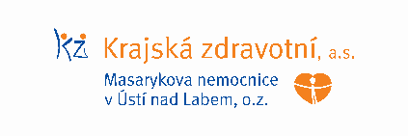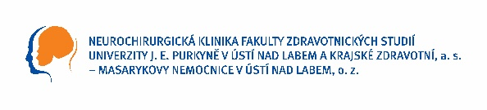

Zdroj: info@kzcr.eu

